

Erasmus+ Yabancı Dil Sınavı Online Başvuru Rehberi
https://app.erasmus.akdeniz.edu.tr

Akdeniz Üniversitesi Uluslararası İlişkiler ofisi

Erasmus+ Yabancı Dil Sınavı Online Başvuru Rehberi
https://app.erasmus.akdeniz.edu.tr
Yabancı Dil Sınavı Başvuru Şartları
- Akdeniz Üniversitesi’ne kayıtlı öğrenci olmak,
- En az bir ders dönemini tamamlamış olmak (Hazırlık Sınıfı öğrencileri başvuruda bulunamaz.),
- Tüm öğrenciler için önlisans ve lisans en az 2.20/4.00, y.lisans ve doktora 2.50/4.00 kümülatif (genel) akademik not ortalamasına sahip olmak

1. https://app.erasmus.akdeniz.edu.tr adresinden sağ üstte bulunan “Üye Kayıt” linkindeki formu doldurarak OBS’de kayıtlı olan 1. E-posta adresinizle başvuru sistemine kaydolunuz. Buradaki e-posta adresiniz OBS (Öğrenci Bilgi Sistemi) sistemindeki 1. E-posta ile aynı olmak zorundadır. 1. E-Postanıza Öğrenci Bilgi Sistemi’nden Diğer İletişim Bilgileri menüsünden ulaşabilirsiniz. https://obs.akdeniz.edu.tr/oibs/ogrenci/login.aspx
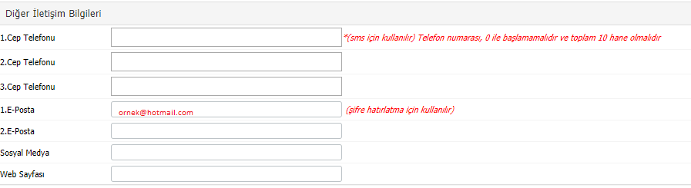
Başvuru için buradaki 1. E-posta kullanılacaktır.
Yukarıdaki ekran görüntüsü OBS iletişim bilgilerinin görüntüsüdür.
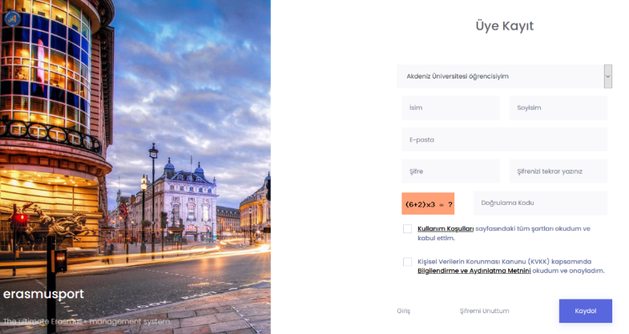
2. OBS ‘de kayıtlı olan 1. E-posta adresinize gelen maili tıklayarak sisteme kaydınızı aktive etmeniz gerekmektedir. (Gelecek olan mail gereksiz/spam kutusuna da düşebileceğinden tüm mail klasörlerini kontrol etmelisiniz.)
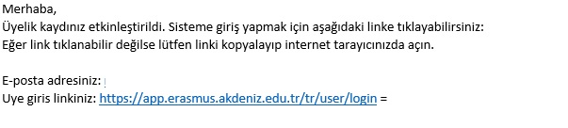
3. Sisteme üye olurken verdiğiniz mail adresi (OBS ‘de kayıtlı olan 1. E-posta) ve şifre ile sisteme giriş yapınız.
Eğer sisteme farklı bir e-posta ile kaydolduysanız, OBS (Öğrenci Bilgi Sistemi) sistemine girip 1. E-posta kısmındaki mail adresinizi ErasmusPort'da kullandığınız mail adresiyle değiştiriniz. (ErasmusPort’a üye olurken kullandığınız mail adresini değiştirmeyiniz.) OBS’de 1.E-posta adresinizi küçük harflerle yazınız ve Türkçe karakter kullanmadığınızı kontrol ediniz.
OBS’de değiştirme işleminden sonra sorun düzelmezse, OBS’de diğer iletişim menüsündeki 1.E-Posta mail adresinizi tamamen siliniz ve küçük harflerle yazıp güncelleyiniz.
Bu işlem için cep telefonu/tablet gibi cihazlar yerine bilgisayar kullanarak yapmanız gerekmektedir.
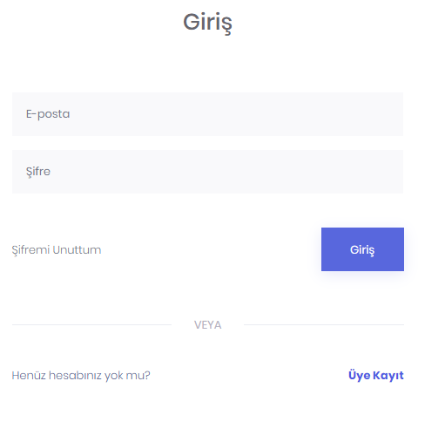

4. Başvurularım “Sınav Başvurularım” kısmından girmek istediğiniz dil sınavının bulunduğu satırın sonundaki “Başvur” linkine tıklayın.
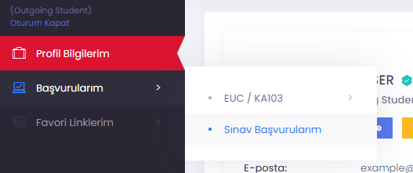

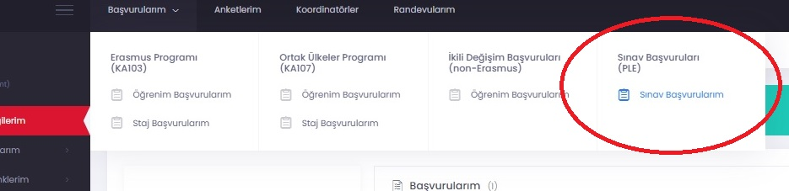

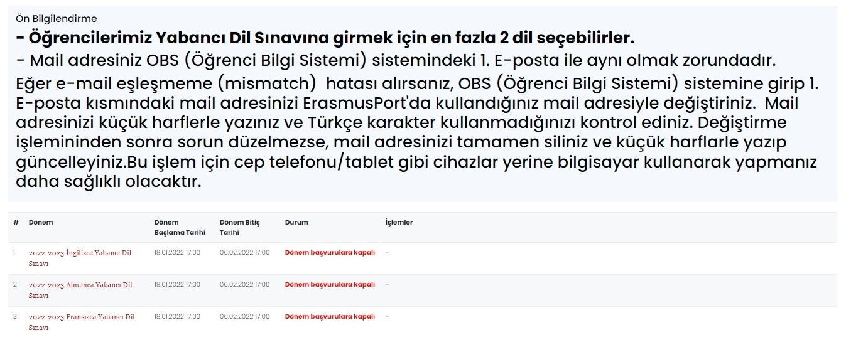

5. AIS denetimi ekranında öğrenci numaranızı girerek “Devam” butonuna tıklayarak bilgilerinizin gelmesini bekleyiniz. Bilgileriniz geldikten sonra açılan formda gerekli alanları doldurunuz.
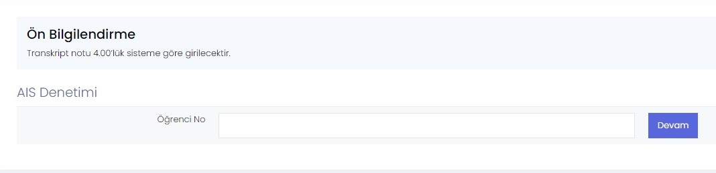
AIS denetimi ekranında öğrenci numaranızı doğru yazdığınızdan emin olunuz. Bilgileriniz OBS (Öğrenci Bilgi Sistemi)’den geç gelebilir, bilgileriniz gelene kadar sayfayı kapatmayınız.
Eğer e-mail eşleşmeme (mismatch) hatası alırsanız, OBS (Öğrenci Bilgi Sistemi) sistemine girip 1. E-posta kısmındaki mail adresinizi ErasmusPort'da kullandığınız mail adresiyle değiştiriniz. Mail adresinizi küçük harflerle yazınız ve Türkçe karakter kullanmadığınızı kontrol ediniz. Değiştirme işleminden sonra sorun düzelmezse, OBS’deki 1.E-Posta mail adresinizi tamamen siliniz ve küçük harflerle yazıp güncelleyiniz. Bu işlem için cep telefonu/tablet gibi cihazlar yerine bilgisayar kullanılmalıdır.
Cep telefonu veya tablet gibi cihazlarla yapılan başvurularda büyük/küçük harf uyum sorunu yaşanabileceğinden dolayı başvuru işleminizi BİLGİSAYAR vasıtasıyla gerçekleştiriniz.
Önemli Not: Başvuru esnasında eşleşmeme (mismatch) hatası alındığında, bu kılavuzda belirtilen adımları takip etmek ve başvurusunu tamamlamak öğrenci sorumluluğundadır.
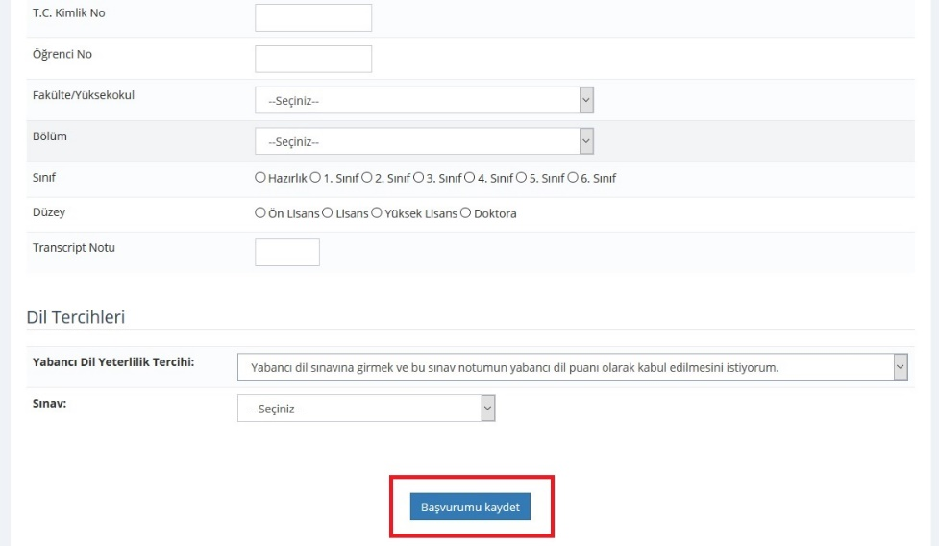

6. Açılan formda gerekli bilgileri doldurun. Kişisel E-Posta kısmına @ogr.akdeniz.edu.tr uzantılı mail adresinizi yazınız. Dil Tercihlerinde girmek istediğiniz sınavı doğru seçtiğinizden emin olunuz. “Başvurumu Kaydet” butonuyla sınav başvurunuzu tamamlayınız. “Başvurumu kaydet” butonuna basılmayan başvurular sistem tarafından tamamlanmamış sayılacak ve değerlendirilmeye alınmayacaktır.
Not: Bir öğrenci en fazla 2 yabancı dile başvuru yapabilir.

